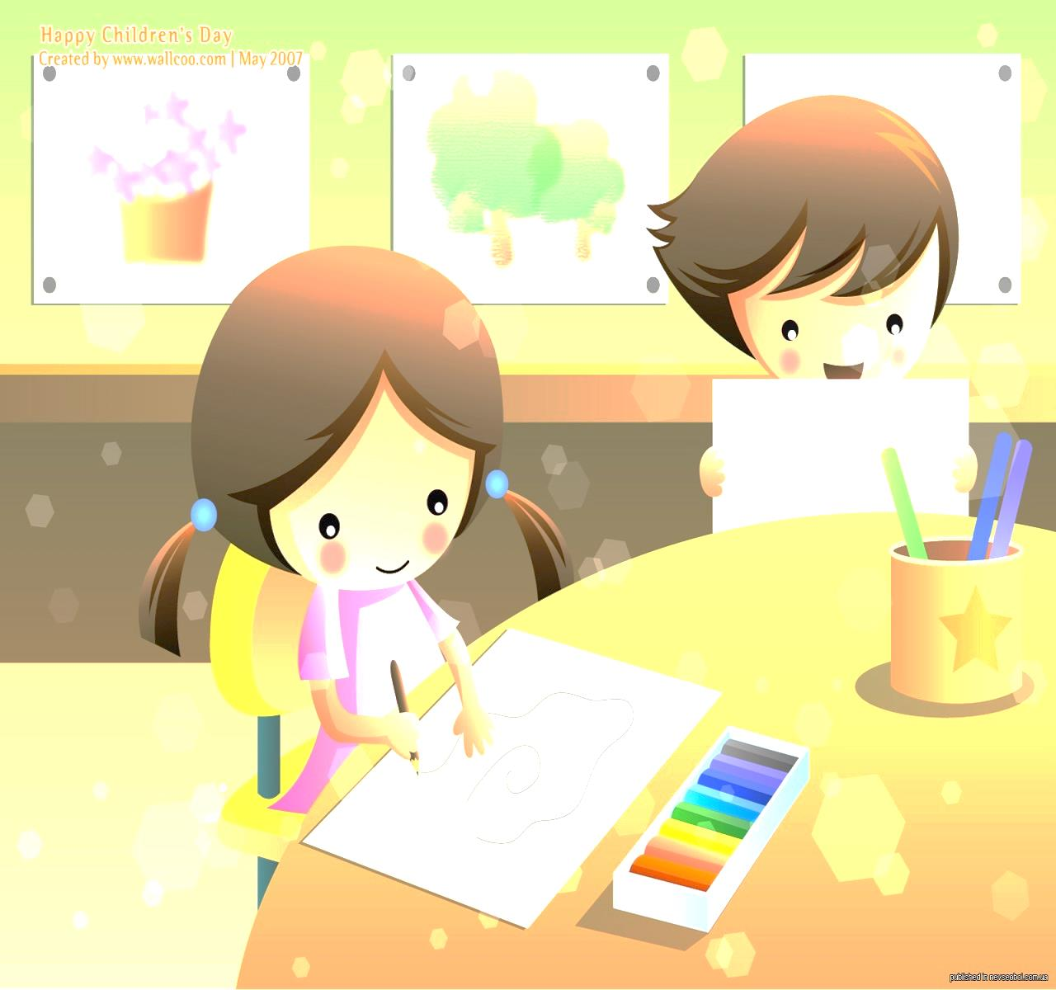

**Методические рекомендации**

**для домашних занятий родителей**

**с детьми логопедической средней группы**

**ДОУ компенсирующего вида**

*(основанные на программе Н.В. Нищевой)*

**составила: учитель – логопед**

**Ирина Александровна Нубарян**

**Тема: *«Человек. Части тела и лица»***

*1. Выполнять пальчиковую гимнастику* ***«Это Я»*** Взрослый читает текст, ребёнок повторяет и выполняет движения, одновременно проговаривая текст за взрослым

|  |  |
| --- | --- |
| Это глазки. Вот. Вот.  Это ушки. Вот. Вот.  Это нос. Это рот.  Там спинка. Тут живот.  Это ручки. Хлоп. Хлоп.  Это ножки. Топ. Топ.  Ой, устали. Вытрем лоб. | *Показать сначала левый, потом правый глаз.*  *Взяться за левое ухо, затем – за правое.*  *Левой рукой показать рот, правой – нос.*  *Левую ладошку на спину правую – на живот.*  *Хлопнуть 2 раза.*  *Топнуть, 2 раза, руки на поясе.*  *Правой ладонью провести по лбу.* |

*3. Игра* ***«Назови ласково»***Взрослый называет слово, а ребёнок произносит это слово ласково. Слова: *голова, шея, рука, руки, нога, ноги, палец, глаз, глаза, лоб, нос, уши, рот*, *губы. Например: глаза – глазки и т.п.*

*4.* В рамке ребёнок должен обвести свою руку, дать названия каждому пальчику (можно с помощью взрослого)*: большой, указательный, средний, безымянный, мизинец.* Раскрасить ***зелёным*** карандашом **большой палец**, ***красным*** карандашом – **мизинец.**

**Тема: *«Осень. Деревья»***

*1.* Побеседуйте с ребёнком о ***времени года – ОСЕНИ***. Повторите несколько раз вместе с ним слово ОСЕНЬ. Закрепите в речи ответ на вопрос: какое сейчас ***время года***? («Сейчас осень»)

*2*. Понаблюдайте вместе с детьми за осенними явлениями в природе, расскажите о приметах осени: на улице ***холодно, пасмурно, часто идут дожди, дует ветер***; ***листья*** на деревьях ***стали разноцветными: жёлтыми, красными, оранжевыми, коричневыми,*** они ***падают,*** *начинается* ***листопад.***

*3. Выполнять пальчиковую гимнастику «Осень»:*

|  |  |
| --- | --- |
| Осень золотая под зонтом гуляет  Под дождём гуляет, листья собирает  Лист берёзовый (5), кленовый (4),  Вот рябиновый (3), дубовый (2),  И осиновый – багровый(1). | *Правая рука перед грудью, сжата в кулак – «держит зонтик»*  *«Гуляют» указательный и средний пальцы*  *Загибать поочерёдно пальцы правой руки по номерам* |

*4. Игра «Закончи предложение»* Сначала взрослый проговаривает начало предложения, а ребёнок заканчивает его нужным словом, затем ребёнок проговаривает всё предложение ***целиком***.

Осенью стало … (холодно). На улице часто идёт … . Дует холодный, сильный … Листья на деревьях становятся … и … .

*5.* Вспомнить с ребёнком названия деревьев:***дуб, рябина, берёза, клён, ель.***Повторить их и запомнить. Рассмотреть листья деревьев:***рябины, клёна, дуба, берёзы и иголки ели.*** Сначала взрослый называет лист, а ребёнок показывает, затем ребёнок сам говорит название листика или ветки, чётко проговаривая **окончания!**

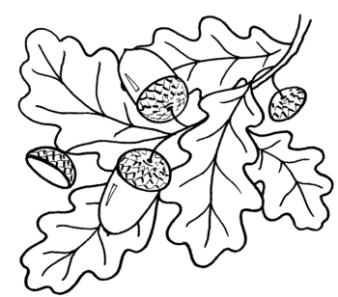 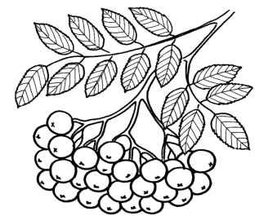 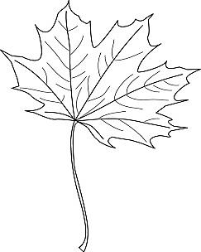 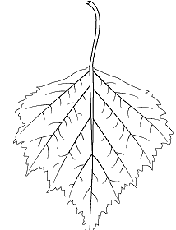 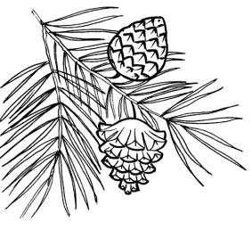

*6. Игра «Назови ласково» со словами****: дождь, ветер, лист, дерево, туча, солнце, лист, ветка, дуб, берёза, рябина.***

*Например: дерево – деревце.*

7. Обведи и раскрась ***дубовый лист – жёлтым карандашом***, а ***кленовый – красным.***

**Тема: *«Огород. Овощи»***

1.Выполнять пальчиковую гимнастику ***«Овощи»:***

|  |  |
| --- | --- |
| Словно красный светофор  В огороде помидор.  И зелёный огурец –  Очень длинный молодец!  С грядки мы умеем ловко  Дёргать рыжую морковку. | *Развести полукругом пальцы обеих рук и соединить одноимённые пальцы – «помидор».*  *Развести руки в стороны, показывая длину воображаемого огурца.*  *Пальцы каждой руки собраны в щепоть, поочерёдно поднимаем руки – «дёргаем морковь».* |
|  |  |

2. Выучите названия овощей. Лучше, если вы это сделаете во время посещения рынка или овощного магазина. Сначала выясните, названия каких овощей ребенок уже знает. Пусть он покажет и назовет их. Предложите рассказать о каждом знакомом овоще по плану:

* Что это? Какого он цвета?
* Какой он формы? Каков на ощупь?
* Каков на вкус?

3.Поиграйте с ребенком в игру с мячом ***«Один – много»***. Вы называете овощ в единственном числе и бросаете мяч, он ловит и называет этот же овощ во множественном числе.

*Огурец-огурцы,* помидор, баклажан,кабачок, перец.

4. Поиграйте с ребенком в игру с мячом ***«Назови ласково»****.* Вы называете овощ и бросаете мяч ребенку. Он ловит и называет овощ ласково.

*Лук-лучок,* помидор, огурец, перец, морковь, чеснок.

5.Обведи и раскрась огурец и помидор.

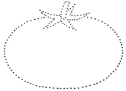 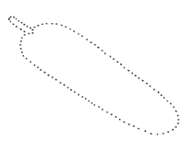

**Тема: *«Сад. Фрукты»***

1. Выполнять пальчиковую гимнастику ***«Компот»:***

|  |  |
| --- | --- |
| Будем мы варить компот,  Фруктов нужно много. Вот:  Будем яблоки крошить,  Грушу будем мы рубить,  Отожмём лимонный сок,  Слив и сахарный песок.  Варим, варим мы компот.  Угостим честной народ. | *Левую ладошку «ковшиком», правой имитировать помешивание в нём.*  *Загибать пальчики на правой руке, начиная с большого.*  *Опять «варить» и «помешивать».*  *Развести руки в стороны.* |

2. Выучите названия фруктов. Сначала выясните, названия, каких фруктов ребенок уже знает. Пусть он покажет и назовет их. Предложите рассказать о каждом знакомом фрукте по плану:

- Что это? Какого он цвета?

- Какой он формы? Каков на ощупь?

- Каков на вкус?

3. Поиграйте с ребенком в уже знакомые игры ***«Один – много», «Назови ласково»*** с мячом используя названия фруктов.

4. Попробуйте придумать с ребенком загадки-описания о фруктах: БАНАН; ЯБЛОКО; СЛИВА; ГРУША; АПЕЛЬСИН.

*Например: желтый, овальный, кислый.* *(Это лимон) и т.п.*

5. Учите ребенка образовывать прилагательные от существительных и отвечать на вопросы:

❖ Какой сок делают из яблок? *(яблочный)*

❖ Какое варенье варят из слив?

❖ Какой компот варят из груш?

❖ Какой джем готовят из апельсинов?

❖ Какое повидло можно приготовить из яблок ?

6. Обведи и раскрась грушу и яблоко.

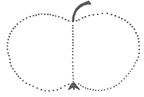 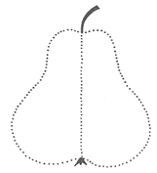

**Тема: *«Лес. Грибы. Ягоды»***

1. Выполнять пальчиковую гимнастику ***«Мухомор».***

|  |  |
| --- | --- |
| Красный-красный мухомор –  Белых крапинок узор.  Ты красивый, но не рвём!  И в корзинку не берём! | *Соединяем кончики пальцев – шляпка гриба.*  *Одна рука – «шляпка гриба», ук. пальцем другой руки показываем «крапинки».*  *Погрозить пальчиком.*  *Прямая ладонь от себя – отодвигающий жест.* |

1. Рассмотреть цветные картинки с детьми, вспомнить описания грибов и ягод:

*- Это опята. Они растут на пеньке, всей семьёй. Шляпки и ножки у них коричневые.*

*- А это лисички. Они оранжевого цвета, как хвост у лисы, поэтому так и называются.*

*- Это белый гриб. Его называют боровик. Шляпка у боровика коричневая, а ножка толстая, белая.*

*- Это мухомор – ядовитый гриб. Шляпка у него красная в белый горошек, а ножка тонкая с «юбочкой».*

*- Это малина, она красная, сочная, сладкая, состоит из маленьких шариков.*

*- Это ежевика, она чёрная, круглая, сочная, тоже состоит из маленьких шариков.*

*- Это земляника, она маленькая, сочная, сладкая, красная.*

*- Это клубника, она красная, крупная, сладкая.*

*- Это смородина, она бывает чёрная, красная и белая. Смородина круглая, мягкая, кисленькая.*

1. Выучить названия грибов и ягод. Назвать лесные и садовые ягоды.

*Малина, клубника и чёрная смородина – садовые ягоды, потому что их выращивает человек в саду. А ежевика и земляника – лесные ягоды, потому что растут в лесу.*

1. Игра ***«Назови ласково»*** со словами: *ягода, куст,* *малина, земляника, смородина, ежевика, клубника.*

*Например: смородина – смородинка и т.д.*

5. Игра ***«Один – много»*** со словами: *гриб, поляна, лисичка, опёнок, мухомор, боровик.*

*Например: Боровик – боровики и т.п.*

№ 6. Раскрась правильно грибы:

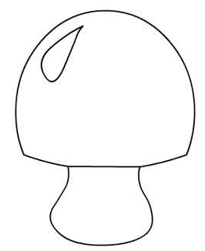  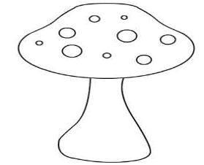

**Тема: *«Игрушки»***

1. Выполнять пальчиковую гимнастику ***«Вот какой красивый дом».***

|  |  |
| --- | --- |
| Строим дом – ом, ом,  впятером – ом, ом.  Вот окошко, крыша вот,    от – от, от – от.  Кубик красный, кубик синий  Подвозите на машине,  подвозите на машине  Кубик красный, кубик синий.  Дом растёт – от, от,  видит кот – от, от.  Крыша вот, а вот труба,  ба – ба, ба – ба. | *Бить кулачок о кулачок,*  *Показать ладонями наружу «окошки» (сначала правой, а затем левой).*  *Показать ладонями крышу, стучать кулачком о кулачок.*  *Ставить один кулачок на другой.*  *Поглаживать ладонями коленки.*  *Ставить один кулачок на другой.*  *Ладошки крышей, бить кулачками,*  *показать пальцами «очки», бить кулачками.*  *Ладошки крышей, затем поставить их напротив друг друга.*  *Бить кулачками.* |

2. Выучить стихотворение ***«Больная кукла»*** В.Берестов

Тихо. Тихо. Тишина.

Кукла бедная больна.

Кукла бедная больна,

Просит музыки она.

Спойте, что ей нравится,

И она поправится.

3. Упражнение ***«4-ый лишний»*** Взрослый произносит четыре слова (не торопливо) и задаёт вопрос «*Что лишнее?»* Ребёнок должен сказать какое слово лишнее и почему.

*Например:* ***слива, яблоко, лук, груша.*** *Что лишнее?* ***Лук****. Почему? Потому что лук – овощ, а всё остальное – фрукты.*

* Морковь, помидор, огурец, банан.
* Лисички, опята, малина, боровик.
* Земляника, мухомор, смородина, клубника.
* Яблоко, груша, апельсин, картофель.
* Кубик, мяч, лимон, кукла.

4. Раскрась мячи: *большой – синим, маленький – зелёным карандашами.*

|  |  |
| --- | --- |
|  |  |

**Тема: *«Одежда»***

1. Выполнять пальчиковую гимнастику ***«Я перчатку надеваю».***

|  |  |
| --- | --- |
| Я перчатку надеваю,  Я в неё не попадаю.  Сосчитайте-ка, ребятки,  Сколько пальцев  у перчатки.  Начинаем вслух считать:  Раз, два, три,  четыре, пять. | *Поглаживать по очереди одной рукой другую, как будто надевать перчатку.*  *Ритмично сжимать и разжимать кулачки.*  *Загибать по очереди пальчики одновременно на обеих руках, начиная с больших.* |

2. Выучить стихотворение ***«Где мой пальчик?»*** Н. Саконская

Маша варежку надела:  - Ой, куда я пальчик дела?   
Нету пальчика, пропал, в свой домишко не попал!   
Маша варежку сняла:  - Поглядите-ка, нашла!   
Ищешь, ищешь и найдешь.   
Здравствуй, пальчик!  Как живешь?

3. Игра с мячом ***«У меня нет...»*** Взрослый бросает ребёнку мяч и говорит, какая одежда у него есть, а ребёнок возвращает мяч вам и говорит, что такой одежды у него нет. *Например:* ***Взрослый:*** *У меня есть носки.* ***Ребёнок:*** *У меня нет носков.*

- У меня есть *рукавички (платье, шорты, шуба, рубашка, майка, футболка, куртка)*.

4. Игра ***«Это чьё?»*** Закрепление согласования притяжательных местоимений (мой, моя, моё, мои) с существительными.

*Например:* ***Взрослый:*** Чей плащ? – ***Ребёнок:***Мой плащ. Чей свитер? -…Чья юбка? -…Чьи брюки? -…Чьи носки? -…Чья куртка? -… Чьё пальто? -…

*6. Раскрась одежду разными карандашами:* ***варежки – красным; шапку – жёлтым;***

***футболку – зелёным; свитер – синим****. Проговори, какого цвета каждая вещь (красные варежки, жёлтая шапка, зелёная футболка, синий свитер)*

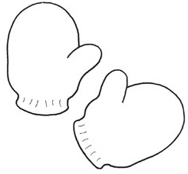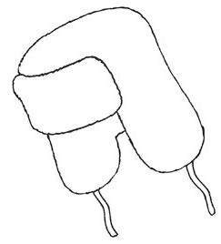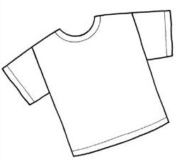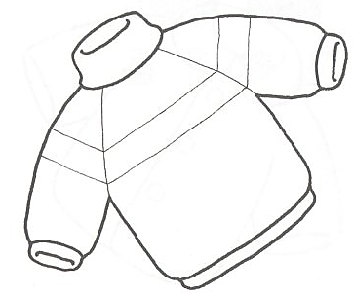

**Тема: *«Обувь»***

1. Выполнять пальчиковую гимнастику ***«Сколько обуви у нас?».***

|  |  |
| --- | --- |
| Посчитаем в первый раз,  Сколько обуви у нас.  Туфли, тапочки, сапожки  Для Наташки и Серёжки,  Да ещё ботинки  Для нашей Валентинки.  А вот эти валенки  Для малышки Галеньки. | *Попеременно ударять по коленям и хлопать в ладоши.*  *На каждое название обуви загибать пальчики, начиная с больших, одновременно на обеих руках.* |

2. Рассмотри обувь на картинке, назови и покажи: *тапки, ботинки, сапоги резиновые, туфли, кроссовки.* Скажи какие они?

3. Выучить стихотворение ***«Я умею …»***

Я умею обуваться. Если только захочу,

Я и маленького братца обуваться научу.

Вот они – сапожки.

Этот с правой ножки, этот с левой ножки …

Если дождичек пойдёт,

Наденем калошки.

4. Игра с мячом ***«Большой – маленький»***

*Например:* ***Взрослый:*** *У меня тапки.* ***Ребёнок:*** *А у меня тапочки.* И т.п.

***Слова для взрослого:*** *сапоги, сапог, кроссовки, туфли, ботинки, ботинок.*

5. Упражнение ***«4-ый лишний»*** Взрослый произносит четыре слова (не торопливо) и задаёт вопрос «*Что лишнее?»* Ребёнок должен сказать какое слово лишнее и почему.

*Например:*  ***туфли, ботинки, сапоги, пальто.***  *Что лишнее?* ***Пальто.*** *Почему? Потому что пальто – это одежда, а всё остальное – обувь.*

* Юбка, платье, кроссовки, майка.
* Кукла, ботинки, сапоги, тапки.
* Кроссовки, шапка, тапки, сапоги.

6. Рассмотри и назови картинки. Раскрась только ОБУВЬ.

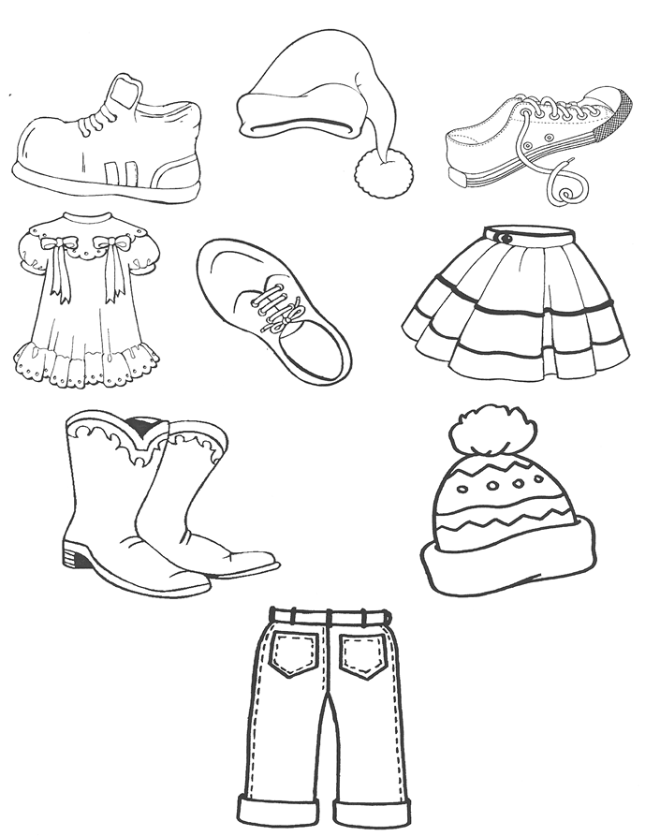

**Тема: *«Мебель»***

1. Выполнять пальчиковую гимнастику ***«Мебель».***

|  |  |  |
| --- | --- | --- |
| Это стул, на нём сидим.  Это стол, за ним едим.  Вот кровать,  на ней мы спим. |  | *Указ. палец и мизинец вверх, остальные пальцы вместе – вперёд.*  *Руки напротив друг друга, пальцы согнуты под прямым углом.*  *Прямые пальцы прямой руки упираются в кулак другой руки.* |

2. Выучить стихотворение ***«Про стул»***

Это стул. Сиденье, спинка,

А на спинке две картинки.

А ещё четыре ножки,

Чтоб сидеть под стулом кошке.

3. *Рассмотри картинки, назови мебель и отдельные ее части* (крышка, ножка, ручка, подлокотник, спинка, дверца, столешница)*.*

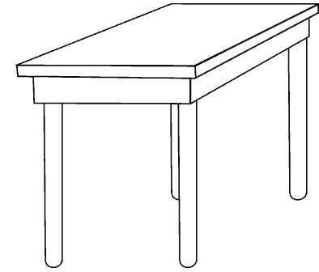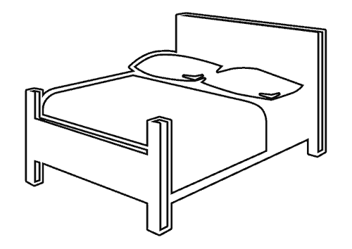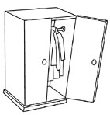

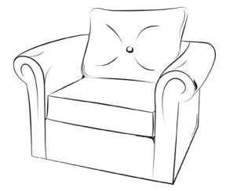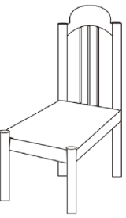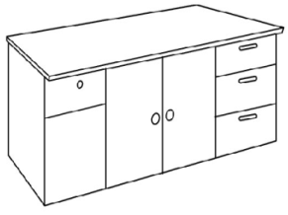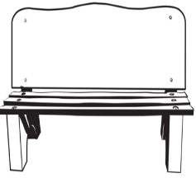

4. Дидактическое упражнение ***«Ответь правильно»***

*1) Какая мебель нужна, чтобы спать?*

*2) Какая мебель нужна, чтобы сидеть?*

*3) Какая мебель нужна, чтобы хранить одежду?*

*4) Какая мебель нужна, чтобы отдыхать?*

*5) Какая мебель нужна, чтобы за ним сидеть?*

5. Игра ***«Доскажи словечко»*** Взрослый читает загадку и не договаривает последнее слово, ребёнок должен догадаться, о чём идёт речь и сам договорить нужное слово.

|  |  |
| --- | --- |
| *Если ты захочешь спать,*  *В спальне ждет тебя …*  *С пирогами чай попьем*  *За обеденным …* | *Свитер, кофту, теплый шарф*  *Аккуратно сложим в …*  *Как приятно нашей Тане*  *Поваляться на …* |

6. Упражнение ***"Один - много"*** *на употребление существительных в родительном падеже мн. числа.*

*Например: Один диван – много диванов*

Один стул –   
Одна кровать –  
Один стол –

Одно кресло –

Один шкаф –

*7.* Рассмотри картинку, найди знакомую мебель и раскрась её.

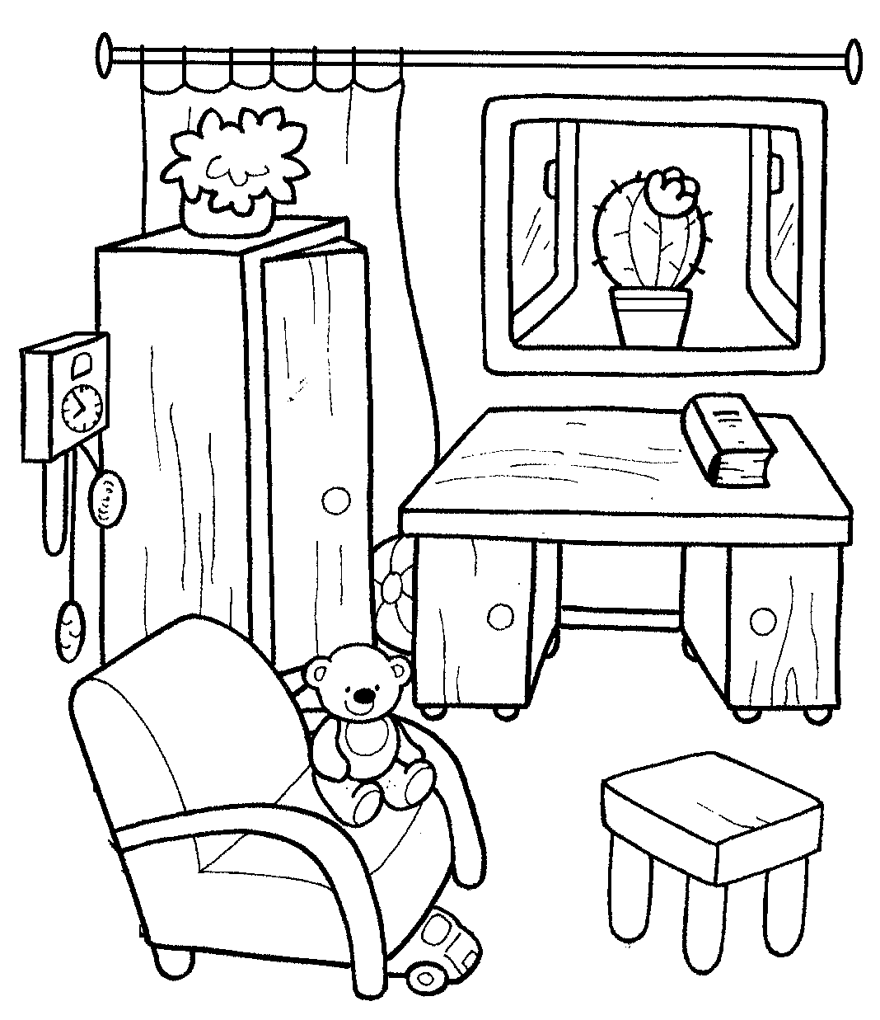

**Тема: *«Посуда»***

1. Выполнять пальчиковую гимнастику  ***«Помощники».***

|  |  |
| --- | --- |
| Раз, два, три, четыре,  Мы посуду перемыли:  Чайник, чашку, ковшик, ложку  И большую поварёшку.  Мы посуду перемыли,  Только чашку мы разбили,  Ковшик тоже развалился,  Нос у чайника отбился,  Ложку мы чуть-чуть сломали.  Так мы маме помогали. | *Попеременно ритмично ударяют кулачок об кулачок и хлопают.*  *Одна ладонь скользит по другой.*  *По одному загибать пальчики.*  *Одна ладонь скользит по другой.*  *Снова загибать пальчики.*  *Попеременно ритмично ударяют кулачок об кулачок и хлопают.* |

2. Рассмотреть картинки и назвать предметы посуды.

1. Покажи и назови ***чайную посуду*** *(заварочный чайник, сахарница, чашка, блюдце, чайная ложка)*,

***столовую посуду*** *(ложка, вилка, тарелка, стакан),*

***кухонную посуду*** *(чайник, половник, сковорода, кастрюля, нож).*

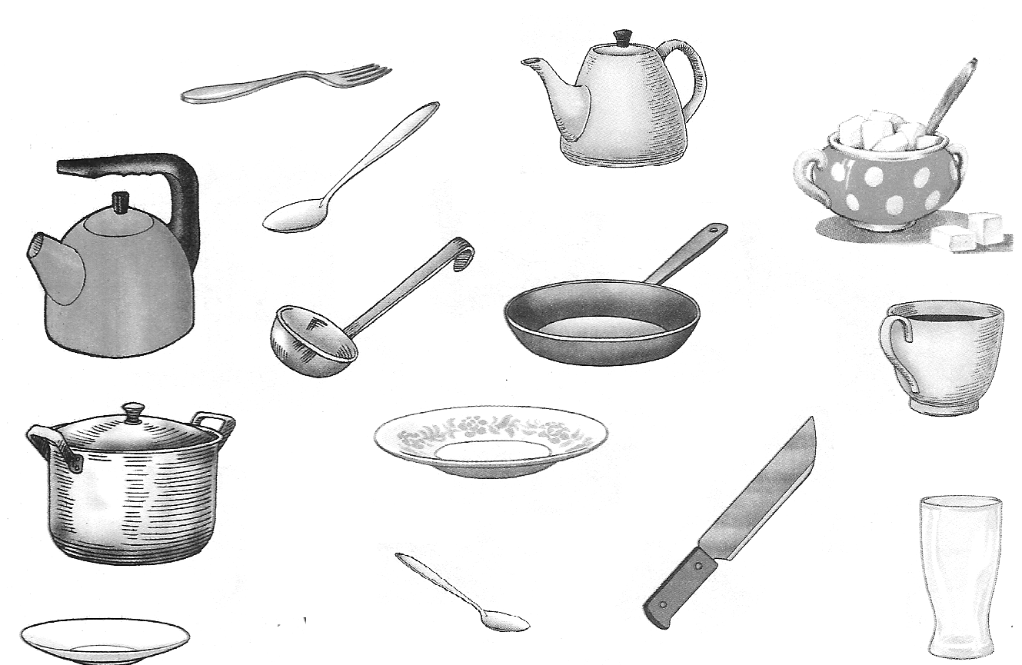

1. Закрепить у ребёнка в словаре понятия: ***«посуда», «чайная посуда», «столовая посуда», «кухонная посуда».***
2. Покажи и расскажи из каких частей состоит:

**чайник** *(носик, крышка, донышко, стенки, ручка);*

**кастрюля** *(крышка, донышко, стенки, ручки).*

3.Раскрась чайную пару: чашку и блюдце.

